UNIVERSIDAD POLITÉCNICA DE LA ZONA

METROPOLITANA DE GUADALAJARA.

INGENIERIA EN MECATRONICA.

“DINAMICA Y CONTROL DE ROBOTS”.

TAREA 4

profesor: moran garabito Carlos Enrique

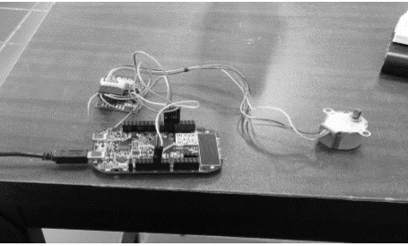

DINAMICA DE ROBOTS

OBJETIVO: MOVER UN MOTOR PAP POR GRADOS UTILIZANDO UN MICROCONTROLADOR QUE NO SEA ARDUINO.

MATERIAL:

• COMPUTADORA • CABLES DE CONEXIÓN • FREESCALE • MOTOR PAP

PROCEDIMIENTO:

1.- PRIMERAMENTE, CREAMOS EL CODIGO EN MBED CON NUESTRA LIBRERÍA DE ROS PARA QUE AL EL PROGRAMA SE PUEDA CORRER DESDE ROS. CODIGO:

- EL PROGRAMA ESTA DISEÑADO PARA QUE EL MOTOR GIRE EN SENTIDO HORARIO Y ANTIHORARIO.

2.- para correr para correr el programa cargado en el microcontrolador freescale en ros usaremos los siguientes comandos:

roscore

después ubicamos el puerto y ponemos:

rosrun rosserial_python serial_node.py /dev/ttyUSB0

y por ultimo ponemos los grados que deseamos moverlo:

rostopic pub toggle_led std_msgs/Empty --120

RESULTADO:

